

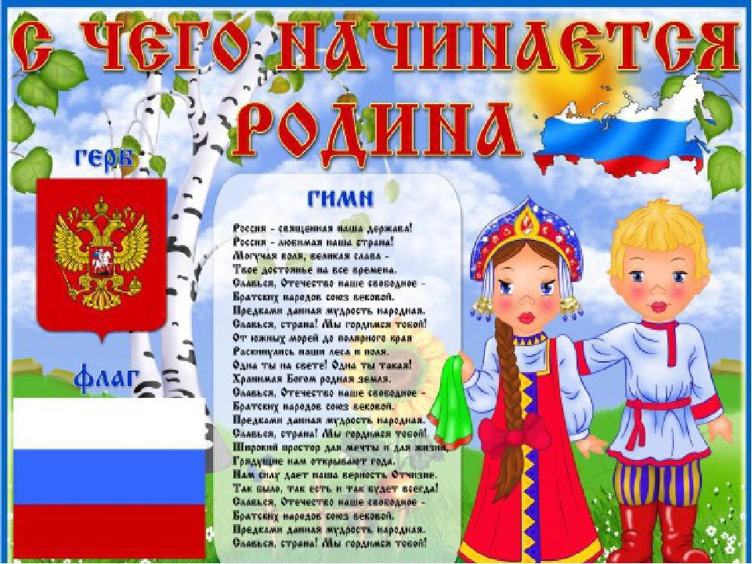


Родина любимая — Россия!
Облака плывут в воздушной сини,
Реки полноводные, хребты.
Это ты, моя Россия, ты!

И легчайшие пуховые снега,
И густая хвойная тайга,
Озеро хрустальной чистоты.
Это ты, моя Россия, ты!

И поля, где хлебушек родится,
Где пшеница буйно колосится,
Где в лугах медовые цветы.
Это ты, моя Россия, ты!

И береза, красная девица,
Что листвой осенней золотится —
Нет такой на свете красоты.
Это ты, моя Россия, ты!

♦ Что такое гимн?

Верно! Это музыкальное произведение, торжественное, величественное. Его исполняют в особенных
важных случаях. Каждый гражданин России должен знать Государственный гимн своей Родины!

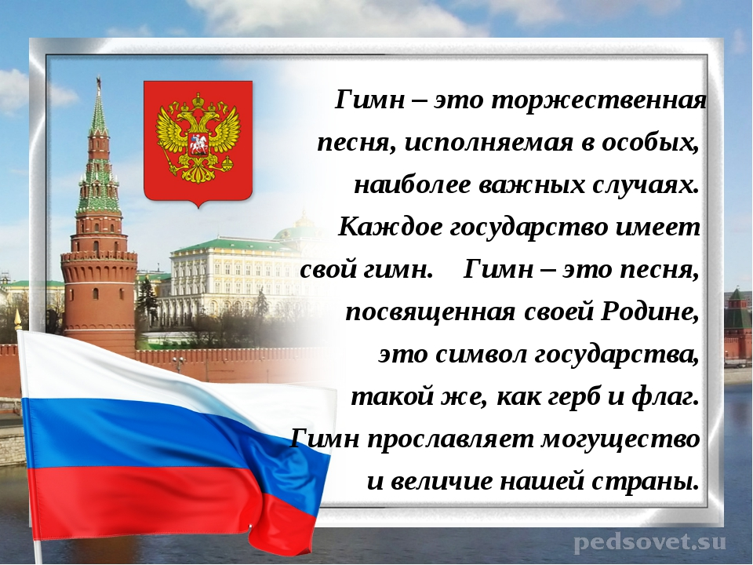
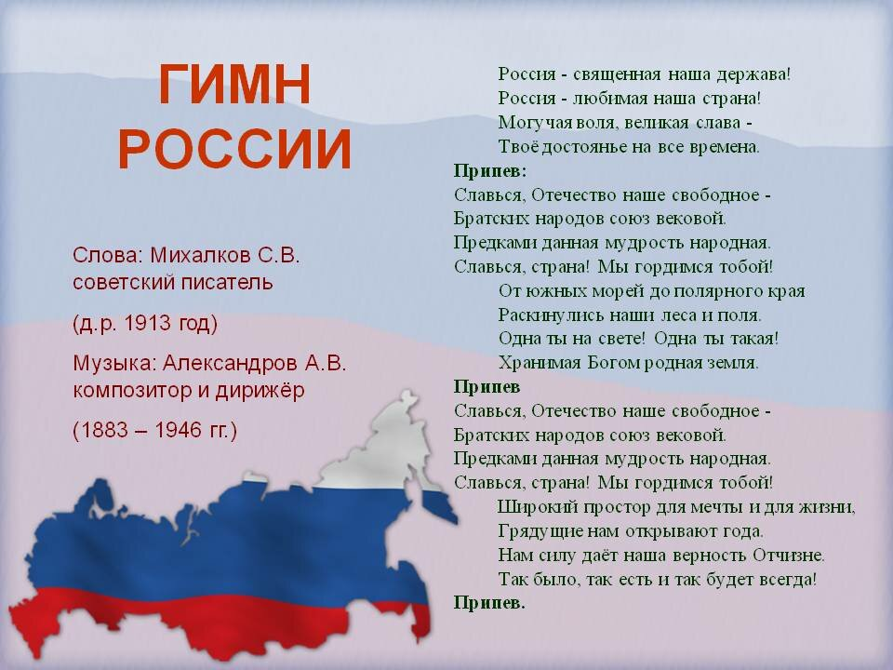
Слова гимна — особенные, они несут высокий патриотический смысл, ведь мы гордимся своей
Родиной, ее просторами, народом, достижениями.
В первом куплете гимна говорится о том, что Россия — любимая наша страна, обладающая могучей волей и великой славой.
Второй куплет повторяется трижды. Он напоминает припев в песне. В нем славится наше
свободное Отечество, славится мудрость, полученная нами от предков. В нем звучит гордость за нашу
Родину.
Третий куплет прославляет просторы России, ее леса и поля, подчеркивает ее необыкновенность.
Россия занимает самое большое в мире пространство. В самом деле, когда на Дальнем Востоке только
восходит солнце и розовеет небо, в других областях России еще стоит глубокая темная ночь, а на
западе смеркается и начинается вечер. Россия так велика, что когда на севере трещат морозы, метут
метели и кругом снега, на юге плещется
голубыми волнами теплое море и цветут южные растения.
Природные зоны России включают в себя Крайний Север, тундру и тайгу, лесостепи и степи, пустыни
и субтропики. Слова гимна отражают великие просторы России. «Одна ты на свете! Одна ты такая!»
Четвертый куплет повторяет второй. Пятый посвящен российскому народу, которому Родина
дает «широкий простор для мечты и жизни, а верность Отчизне — силу!».
Пятый, последний, куплет исполняется особенно торжественно — он заключает и подтверждает
все предыдущие слова.

♦ Кто же создатели Государственного гимна России?
Это поэт Сергей Владимирович Михалков и композитор Александр Васильевич Александров. Поэт
написал слова, композитор — музыку.
♦ Как мы слушаем Государственный гимн при его торжественном официальном исполнении?
Верно! Его слушают стоя, сняв головные уборы.
♦ Знаете ли вы, что означает слово «гимн» в переводе с греческого языка?
Я подскажу вам! Слово «гимн» означает «торжественная песня». Поговорим о том, когда можно
услышать гимн России.
Во-первых, его обязательно исполняют при поднятии российского флага. Во-вторых, гимн звучит во
время парада на Красной площади в День Победы — 9 мая.
Наконец, гимн России можно услышать перед началом спортивных состязаний и во время
международных соревнований, он также звучит при награждении медалями российских спортсменов.
♦ Когда еще можно услышать музыку и слова гимна?
Правильно! Даже Новый год начинается с гимна! Сначала бьют часы — куранты на Спасской башне
Московского Кремля, и с последним ударом часов звучит величественный и прекрасный гимн России!

Когда я слышу гимн России,
То сердце начинает биться
И рвется из груди, как птица,
В простор небес высокий, синий.
Я гордость, радость ощущаю,
Что я живу в такой стране,
Что краше нет на свете края,
Душа пылает, как в огне!
Гимн славит Родины просторы,
Гимн славит мой родной народ,
Поля, леса, моря и горы.
Гимн нас к свершениям зовет!

Ответьте на вопросы
1. Знаете ли вы гимн России?
2. Когда можно его услышать?
3. Кто написал слова и музыку гимна?
4. расскажите о содержании песни – гимна.
5. Что в переводе с греческого означает слово «гимн»?
6. Как слушают гимн России?
7. Какие чувства вызывает у вас гимн?
8. Как вы думаете, есть ли гимны у других стран мира?

